Trabajo Práctico Integrador (TPI)
Informe Unidad 2: Optimización de Consultas (TP3 + TP4)
Integrantes: Julieta Herrera – Maria de los Angeles Zalazar | Base de Datos II – Food Store
Link a el repositorio de los trabajos 3 y 4:
- https://github.com/juliiirnr-hash/TP2_BD2/tree/master/u2tp3
- https://github.com/juliiirnr-hash/TP2_BD2/tree/master/u2tp4

1. Qué elementos implementaron en la Unidad 2
La Unidad 2 aplica optimización asistida por IA sobre la base Food Store poblada masivamente, con el criterio medir antes, proponer con IA, medir después y decidir con datos (consignas TP3 Semana 3 y TP4 Semana 4).

1.1 Carga masiva de datos (TP3 Parte 1)
- Script insertar_productos.sql: INSERT con generate_series(1, 50000), precio ROUND((500 + random()*3500)::numeric,2) entre 500 y 5000, stock (random()*200)::int entre 0 y 200, distribución round-robin por categoría con LIMIT 1 OFFSET ((s-1) % COUNT) sobre categoria WHERE eliminado = FALSE.
- Solo toca la tabla producto; no modifica ninguna otra tabla.
- Post-carga: ANALYZE producto para actualizar estadísticas del optimizador antes de medir.
INSERT INTO producto (nombre, precio, descripcion, stock, imagen, disponible, id_categoria, eliminado) SELECT 'Producto '||s, ... FROM generate_series(1,50000) AS s; -- ver insertar_productos.sql

1.2 Consultas de laboratorio y reescrituras (TP3 Parte 2)
Se trabajaron tres consultas reales sobre producto (ver consultas_ej2_TP3.sql y TP3_ej2._Cuadro.pdf):
- C1 Productos sobre promedio: SELECT * FROM producto WHERE precio > (SELECT AVG(precio) FROM producto) → reescritura con AVG(precio) OVER () en subconsulta (elimina doble escaneo, plan más limpio).
- C2 Conteo por categoría: SELECT id_categoria, COUNT(*) ... GROUP BY → reescritura con WHERE eliminado = FALSE (aprovecha índice parcial).
- C3 Top-100 por stock: SELECT * ... ORDER BY stock DESC LIMIT 100 → reescritura con WHERE eliminado = FALSE + índice parcial idx_producto_stock ON producto(stock DESC) WHERE eliminado = FALSE.

1.3 Lectura crítica de planes (TP3 Parte 3)
Se analizó nodo por nodo el plan de C1 con ventana (Seq Scan 50002 filas en 5.9 ms → WindowAgg con spill a disco temp read=964 written=697, ~5.4 MB → Subquery Scan con Filter, Rows Removed by Filter 24908, Execution Time 113.493 ms). Se contrastó la explicación de la IA frase por frase (ver parte3y4_TP3.pdf).

1.4 Consultas resumen y subconsultas bajo spec (TP3 Parte 4)
- Agregación (spec): por cada categoría vigente, id y cantidad de productos vigentes (producto.eliminado = FALSE), ORDER BY cantidad DESC, sin SELECT *. Versión IA con LEFT JOIN + versión propia con CTE productos_existentes; equivalencia verificada.
- Subconsulta (spec): id_producto, nombre y precio de productos vigentes con precio mayor al promedio. Versión IA con subconsulta escalar + alternativa con CTE precio_promedio + CROSS JOIN (el promedio se calcula una sola vez porque la interna tiene 1 fila).
- Verificación con (A EXCEPT B) y (B EXCEPT A): 0 filas en ambos sentidos.

1.5 Competencia de optimización (TP3 Parte 5 / ej5_TP3.pdf)
Consulta común: SELECT id_producto, nombre, precio, stock FROM producto WHERE id_categoria = 1 AND disponible = TRUE AND precio BETWEEN 1000 AND 3000 ORDER BY precio DESC. Se evaluaron 4 propuestas de IA (A–D); ganó la Propuesta C por tiempo real.

1.6 Marco TP4 Semana 4 (sin ejecución)
La carpeta u2tp4 contiene solo la consigna (TP4_Semana4_Unidad2_Practica.pdf/.odt): joins de 3+ tablas, identificación de Nested Loop / Hash Join / Merge Join, ranking con ventana y subconsulta correlacionada, y competencia entre equipos. No hay queries.sql ni mediciones ejecutadas, por lo que se documenta como alcance pendiente y no se inventan resultados.

2. Cómo probamos su funcionamiento
- Protocolo de seguridad de la cátedra: copia de trabajo (CREATE DATABASE food_store_test TEMPLATE food_store), transacción BEGIN → \i script → COMMIT/ROLLBACK, y respaldo previo con pg_dump (respaldo_food_store.sql y carpeta backups/).
- Sintaxis y carga: lectura línea por línea del script de IA (verificación de CHECK, UNIQUE, FK), ejecución controlada; INSERT 0 50000 confirmado en psql.
- Medición: EXPLAIN ANALYZE antes y después de cada cambio, guardando nodo, cost, tiempo real y buffers (capturas_TP3_ej1 + cuadros PDF).
- Equivalencia: conteos + muestra de filas y EXCEPT bidireccional para cada par de consultas (agregación y subconsulta).
- Lectura crítica: explicación IA del plan WindowAgg contrastada contra el plan real (detección de supuesto no dado: work_mem 4 MB).

3. Qué resultados obtuvimos
- Base masiva operativa (≈50000 productos) lista para medir Seq Scan reales.
- Tabla comparativa Parte 2 completa (ver Sección 4) con planes antes/después.
- Tabla de lectura crítica Parte 3 y specs + SQL + verificación Parte 4.
- Registro de competencia Parte 5 con ganador justificado por tiempo real.
Consulta | Plan antes | Cambio aplicado | Plan después | Mejora
C1 precio>promedio | Bitmap Heap Scan + InitPlan, 22.9 ms | Reescritura AVG() OVER () + ANALYZE | Subquery Scan + WindowAgg, 113 ms | Plan más limpio/escalable; más tiempo por spill a disco
C2 conteo/categoría | Seq Scan + HashAggregate, 22.5 ms | WHERE eliminado=FALSE | Index Only Scan + GroupAggregate, 12.4 ms | Buffers 820→42; −45% tiempo
C3 top-100 stock | Seq Scan + Sort, 14.7 ms | WHERE eliminado=FALSE + idx_producto_stock | Index Scan + Limit, 0.38 ms | Sin Sort; −97% tiempo; buffers 820→95
Competencia (ej5) | Seq Scan + Sort + Filter, ~51.4 ms | Propuesta C: índice parcial precio DESC WHERE disponible AND id_categoria=1 | Index Only Scan, 8.49 ms | 6.05x más rápido (−83.5%)

Conclusión: los índices parciales rinden más cuando exista borrado lógico real (hoy casi no hay eliminados); la C1 muestra que una reescritura puede mejorar la estructura aunque no el tiempo puntual por el spill de la ventana.

4. Qué consultas optimizaron y qué diferencias encontraron antes y después

4.1 Detalle por consulta (TP3)
- C1: 22.9 ms → 113 ms. Empeora en tiempo por materialización de la ventana en disco (temp 697 bloques escritos), pero elimina el doble escaneo del InitPlan y escala mejor.
- C2: 22.5 ms → 12.4 ms. Index Only Scan + GroupAggregate; buffers shared hit 820 → 42.
- C3: 14.7 ms → 0.38 ms. El índice (stock DESC) WHERE eliminado=FALSE entrega el orden desde el B-Tree y elimina el Sort; buffers 820 → 95.

4.2 Competencia: propuestas A–D (ej5_TP3.pdf)
Propuesta | Índice | Plan después | Tiempo | Decisión
A | idx_producto_cat_dis_precio (id_categoria, disponible, precio) | Sigue Seq Scan + Sort, cost idéntico | ~51 ms | Rechazada: no cambia acceso ni costo
B | idx_producto_covering_desc ... INCLUDE (id_producto,nombre,stock) | Index Only Scan, Heap Fetches 488 | 9.26 ms | Rechazada: sobrecargado, costoso en escritura
C (ganadora) | idx_producto_precio_desc (precio DESC) WHERE disponible AND id_categoria=1 | Index Only Scan, Heap Fetches 488 | 8.49 ms | Aceptada por consigna (menor tiempo real)
D | idx_producto_categoria_precio (id_categoria, precio DESC) WHERE disponible | Index Scan, Heap Fetches 0 | 31.03 ms | Rechazada para la competencia; más versátil pero más lenta aquí

Trade-off declarado: C es hiperespecífica (solo sirve para id_categoria=1 y disponible=TRUE); en producción proliferaría índices por categoría, con overhead en INSERT/UPDATE/DELETE y espacio en disco/RAM. D sería preferible por versatilidad aunque pierda la competencia por tiempo.

5. Uso de herramientas de IA
Herramienta | Para qué se usó | Prompt/spec (resumen) | Aceptado / descartado — por qué
OpenCode | Script de 50000 productos | «Generá script con generate_series, precios 500–5000, stock 0–200, sin tocar otra tabla» | Aceptado tras corrección OFFSET % COUNT; se descartó intento con && en PowerShell
OpenCode | Reescrituras C1–C3 e idx_producto_stock | Se le pasó el plan EXPLAIN real pidiendo qué nodo ataca | Aceptado C2/C3; C1 aceptada por estructura aunque subió el tiempo (documentado)
OpenCode/Copilot/Gemini | Competencia A–D | Proponer índices para la consulta con BETWEEN + ORDER BY | Aceptada C por tiempo; descartadas A (inútil), B (sobrecargada), D (lenta aquí)
OpenCode | Explicación del plan WindowAgg | «Explicá nodo por nodo solo con el texto del plan» | Aceptada con corrección: asumió work_mem 4 MB sin que se le diera (coincidió con el default)
OpenCode | Specs agregación y subconsulta + alternativas | Specs precisos con borrado lógico, columnas, orden, sin SELECT * | Aceptadas; equivalencia verificada con EXCEPT

Criterio de aceptación aplicado: ninguna propuesta se aplicó porque lo dijo la IA; solo lo que el equipo pudo explicar en defensa oral y la medición posterior confirmó (o se documentó el no-mejora).

Anexo A. Evidencia y figuras
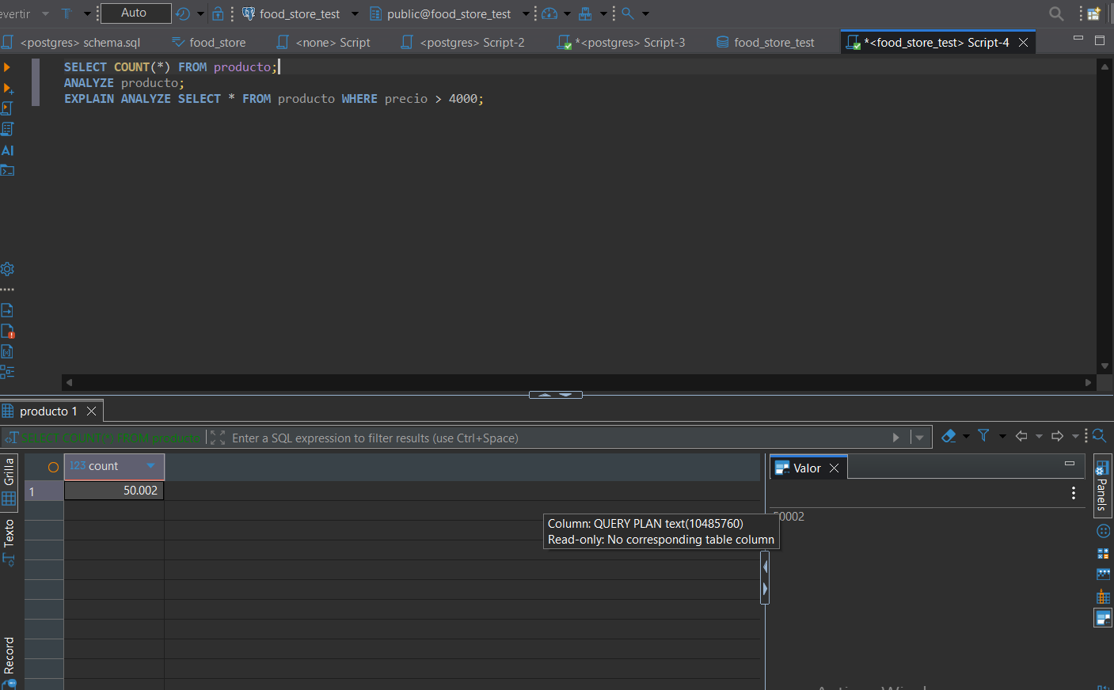
Figura 1. Carga masiva en psql sobre copia food_store_test (BEGIN, \i insertar_productos.sql, INSERT 0 50000, COMMIT).
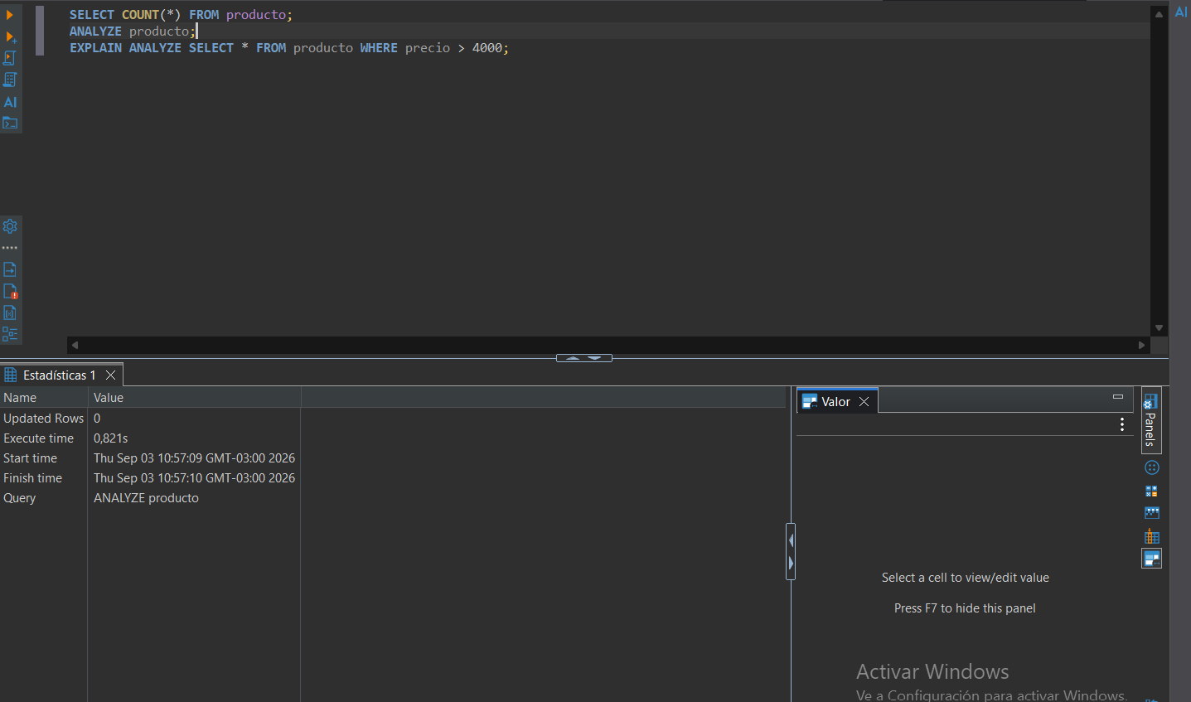
Figura 2. EXPLAIN ANALYZE de consultas originales (Bitmap/Seq Scan + Sort, tiempos y buffers).
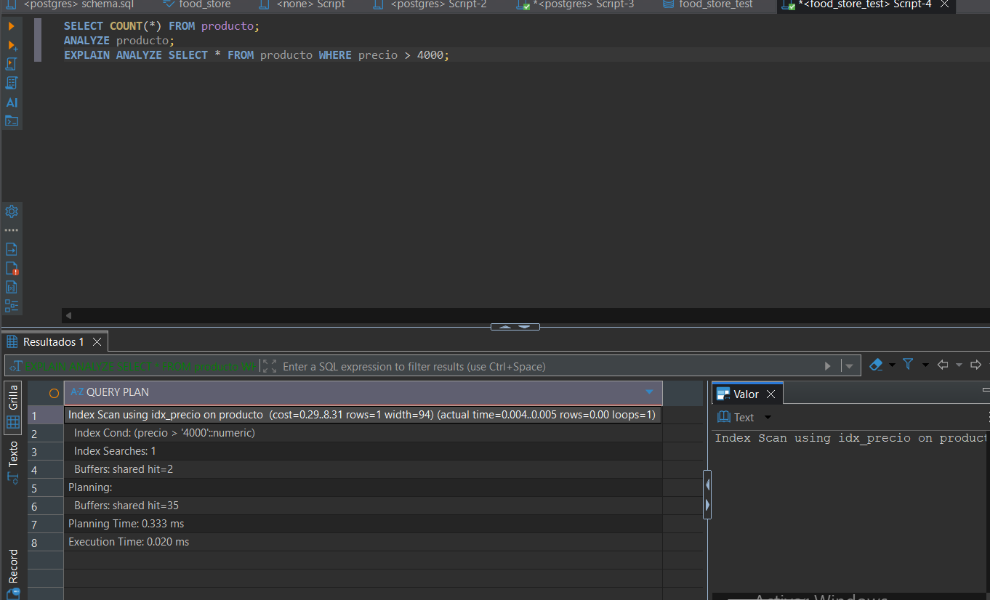
Figura 3. EXPLAIN ANALYZE de consultas mejoradas (Index Scan / Index Only Scan + Limit).
Figura 4. Cuadro comparativo TP3_ej2 (antes/después por consulta) — ver TP3_ej2._Cuadro.pdf adjunto.
Figura 5. Análisis de propuestas A–D y tabla de competencia — ver ej5_TP3.pdf adjunto.
Figura 6. Lectura crítica del plan con WindowAgg y specs de agregación/subconsulta — ver parte3y4_TP3.pdf adjunto.
Figura 7. Respaldo previo con pg_dump y protocolo copia-transacción-respaldo (respaldo_food_store.sql).
Fuentes: insertar_productos.sql; consultas_ej2_TP3.sql; ej1TP3_cargadatos.md; TP3_Semana3_Unidad2_Practica.pdf; TP4_Semana4_Unidad2_Practica.pdf (marco).

